HomeSkolar

Support de présentation

Pour ce projet, le premier objectif était de définir les user stories afin de connaître précisément les attentes et besoins des utilisateurs (bénévoles et élèves) afin de créer un logiciel adéquat et adapté aux différentes situations.

Dans un second temps, il s’agissait de définir les spécifications fonctionnelles et techniques (logiciels utilisés). Pour les spécifications techniques, nous avons opté pour des technologies éprouvées et qui font consensus sur le marché informatique.

Les spécifications fonctionnelles, elles, déterminent les différentes pages auxquelles les utilisateurs ont accès : accueil, connexion, création de compte, accès à un tableau de bord, calendrier, liste de tâches, prise de rendez-vous, etc.

Le programme dans sa globalité est basé sur le framework Django. Django est basé sur Python. Il est utilisé par de grands noms comme Google, YouTube et Instagram. Le framework REST de Django est facile à utiliser lorsque de la construction d’API REST avec Django. Il possède d’excellentes fonctionnalités intégrées, comme l’authentification et la messagerie.

Les intérêts de Django sont nombreux (extrait de Wikipedia) :
« Django est un framework qui s'inspire du principe MVC ou MTV (la vue est gérée par un gabarit) composé de trois parties distinctes :

Un langage de gabarits flexible qui permet de générer du HTML, XML ou tout autre format texte ;
Un contrôleur fourni sous la forme d'un « remapping » d'URL à base d'expressions rationnelles ;
Une API d'accès aux données est automatiquement générée par le framework compatible CRUD. Inutile d'écrire des requêtes SQL associées à des formulaires, elles sont générées automatiquement par l'ORM.
En plus de l'API d'accès aux données, une interface d'administration fonctionnelle est générée depuis le modèle de données. Un système de validation des données entrées par l'utilisateur est également disponible et permet d'afficher des messages d'erreur automatiques.

Sont également inclus :

un serveur web léger permettant de développer et tester ses applications en temps réel sans déploiement ;
un système élaboré de traitement des formulaires muni de widgets permettant d'interagir entre du HTML et une base de données. De nombreuses possibilités de contrôles et de traitements sont fournies ;
un framework de cache web pouvant utiliser différentes méthodes (MemCached, système de fichier, base de données, personnalisé) ;
le support de classes intermédiaires (intergiciel) qui peuvent être placées à des stades variés du traitement des requêtes pour intégrer des traitements particuliers (cache, internationalisation, accès…) ;
une prise en charge complète d'Unicode. »

L’écran d’accueil du programme affiche la page de connexion et d’authentification. Il s’agit naturellement de l’étape la plus importante puisqu’elle permet d’accéder à toutes les autres opérations du logiciel. Deux champs de texte permettent de saisir l’adresse email et le mot de passe de l’utilisateur, qu’il soit bénévole ou élève.
L’utilisateur confirme ces informations en cliquant sur ok. Si la saisie n’est pas correcte, un message d’erreur demande à l’utilisateur de modifier les informations fournies. Au bout de 3 essais infructueux, le compte est temporairement bloqué et l’utilisateur doit cliquer sur le lien « Mot de passe oublié » qui apparaîtra afin de demander un lien pour réinitialiser son mot de passe à l’aide de l’adresse email qu’il fournit. Un bouton à cet effet est visible en permanence et peut donc être utilisé à tout moment avant le 3e essai.

S’il s’agit d’une première connexion (nouvel utilisateur), l’utilisateur clique sur le le bouton « Créer un compte ». Ce bouton ouvre une fenêtre permettant de saisir ses informations personnelles. Une fois ces informations saisies (et après vérification que le mot de passe répond aux critères de sécurité), l’utilisateur reçoit un e-mail contenant un lien permettant de valider son inscription.

Une fois connecté, l’utilisateur a le choix entre modifier ses informations (« Éditer ») et accéder à l’une des pages suivantes : Calendrier, Gestion des tâches et Tableau de bord

Exemple de présentation de la page d’authentification ou de création de compte ou de réinitialisation du mot de passe en cas d’oubli.

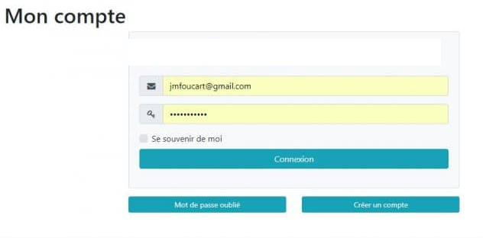
(Une fois la connexion établie, une fenêtre pop-up s’affiche s’il y a de nouveaux messages non-lus.)

Calendrier

Il s’agit d’un calendrier classique de type Outlook qui affiche les dates et heures ainsi que les éventuels événements et rendez-vous. Il est possible d’envisager des fonds de couleurs différentes selon l’importance de la tâche (rouges par exemple pour les tâches essentielles et prioritaires, vertes pour les tâches secondaires qui n’obéissent pas forcément à un timing très précis et peuvent le cas échéant être déplacées).

Si l’utilisateur est un bénévole, il peut ajouter un événement en cliquant sur un créneau horaire à la date voulue, ou modifier un événement. Un élève ne peut pas modifier le calendrier mais uniquement en prendre connaissance.

Exemple de calendrier avec fond coloré selon l’importance de la tâche

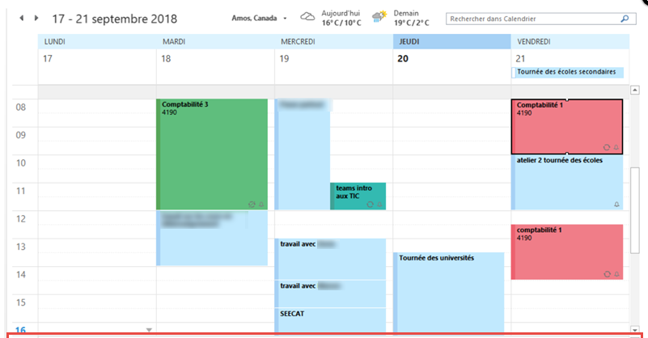

Exemple de Kanban pour l’attribution des tâches du programme et leur stade de réalisation.

Il peut s’agir d’un logiciel dédié (Notion, Trello, etc.), ou tout simplement d’un tableau mural comportant des étiquettes avec les tâches à effectuer, tester puis implémenter en dernier lieu.
Ce kanban a été réalisé avec Trello que je trouve personnellement plus intuitif que Notion.
Trello est un outil visuel qui permet à notre équipe de gérer n'importe quel type de projet ou de flux de travail, ou encore de suivre les tâches. Il peut être personnalisé en ajoutant des fichiers, des checklists ou même des règles d'automatisation pour l'adapter aux méthodes de travail de notre équipe. Il suffit de s’inscrire et de créer un tableau.
